TIẾT 23+24 CHỦ ĐỀ: NGHỆ THUẬT TRUNG ĐẠI THẾ GIỚI
BÀI 11: VẺ ĐẸP CỦA NHÂN VẬT TRONG TRANH THỜI PHỤC HƯNG
(Thời gian thực hiện: 2 tiết)
Ngày dạy: Tiết 23:....../......./.........
Tiết 24:....../......./.........
I. MỤC TIÊU
1. Mức độ, yêu cầu cần đạt
- Nêu được cách mô phỏng hình chân dung trong tranh thời kì Phục Hưng.
- Vẽ mô phỏng được chân dung trong tranh thời Phục Hưng
- Phân tích được nét đẹp đặc trưng của chân dung trong tranh thời Phục Hưng và trong bài vẽ
- Có ý thức phát huy giá trị thẩm mĩ của nghệ thuật Phục Hưng trong học tập và sáng tạo
2. Năng lực
- Năng lực chung:Tự học, giải quyết vấn đề, tư duy, tự quản lý, trao đổi nhóm.
- Năng lực riêng:
+ Biết cách xác định được phong cách chủ đạo, ngôn ngữ thiết kế sử dụng trong sản phẩm, tác phẩm
+ Biết nhận xét, đánh giá sản phẩm mĩ thuật của cá nhân, nhóm.
3. Phẩm chất
- Có hiểu biết và yêu thích các thể loại của mĩ thuật.
II. THIẾT BỊ DẠY HỌC VÀ HỌC LIỆU
1. Chuẩn bị của giáo viên
- Giáo án biên soạn theo định hướng phát triển năng lực, tìm hiểu mục tiêu bài học
- Một số hình ảnh, clip liên quan nội dung bài học.
- Máy tính, máy chiếu, bảng, phấn, giấy A3, A4
2. Chuẩn bị của học sinh
- SGK, đồ dùng học tập, giấy A4
- Tranh ảnh, tư liệu sưu tầm liên quan đến bài học.
- Dụng cụ học tập theo yêu cầu của GV : giấy bút, màu vẽ, tẩy, …
III. TIẾN TRÌNH DẠY HỌC
HOẠT ĐỘNG 1 : KHÁM PHÁ
a. Mục tiêu: Tạo tâm thế hứng thú cho học sinh và từng bước làm quen bài học.
b. Nội dung: GV trình bày vấn đề, HS trả lời câu hỏi.
c. Sản phẩm học tập: HS lắng nghe và tiếp thu kiến thức.
d. Tổ chức thực hiện:
Hoạt động của Thầy và trò | Nội dung kiến thức
*GV chuyển giao nhiệm vụ học tập.  - GV hướng dẫn HS quan sát, thảo luận và tìm hiểu khám phá nhân vật trong tranh thời Phục Hưng  - Khuyến khích HS thảo luận để nhận biết nhân vật trong tranh thời Phục Hưng  - Nêu câu hỏi gợi ý để HS tư duy và trả lời.  *HS thực hiện nhiệm vụ học tập.  + Hòa sắc trầm ấm, sự chuyển biến đậm nhạt giúp diễn đạt hình khối, bóng tối-ánh sáng.  + Biểu cảm của nhân vật trong tranh được thể hiện chân thực, sinh động.  + Trang phục được diễn tả bằng những đường cong nếp gấp mềm mại. Hình dáng của nhân vật chân thực, cơ thể cân đối.  *Báo cáo kết quả hoạt động và thảo luận  + GV gọi 2 bạn đại diện của 2 nhóm trả lời.  + GV gọi HS khác nhận xét, bổ sung.  *Đánh giá kết quả, thực hiện nhiệm vụ học tập  -HS nhận xét đánh giá chéo  - GV đánh giá, nhận xét, chuẩn kiến thức. | I.Khám phá nhân vật trong tranh thời Phục Hưng  Quan sát hình và cho biết:  ?Hòa sắc của bức tranh  ?Biểu cảm của nhân vật trong tranh  ?Cách diển tả hình dáng, trang phục của nhân vật  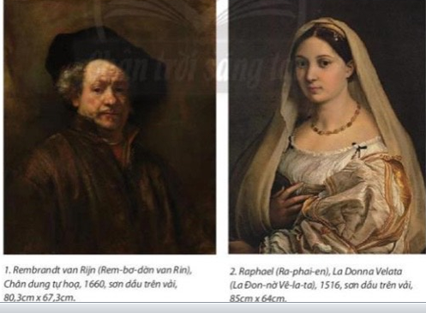
HOẠT ĐỘNG 2 :KIẾN TẠO KIẾN THỨC – KỸ NĂNG
a. Mục tiêu: giúp HS biết cách mô phỏng nhân vật trong tranh thời Phục Hưng
b. Nội dung: HS quan sát hình ở trang 48-49 SGK Mĩ thuật 7, thảo luận để nhận biết cách mô phỏng nhân vật trong tranh thời Phục Hưng
c. Sản phẩm học tập: chỉ ra cách mô phỏng nhân vật trong tranh thời Phục Hưng
d. Tổ chức thực hiện:

*GV chuyển giao nhiệm vụ học tập.  Hướng dẫn HS quan sát chỉ ra cách mô phỏng hình khối nhân vật theo ảnh gợi ý.  - Yêu cầu HS quan sát hình ở trang 49 SGK  Mĩ thuật 7 thảo luận để nhận biết cách mô phỏng nhân vật trong tranh thời Phục Hưng  - Khuyến khích HS nêu và ghi nhớ các bước  thực hành cách vẽ nhân vật trong tranh thời Phục Hưng  - GV đặt câu hỏi gợi ý để HS suy nghĩ, thảo luận:  + Quan sát hình mình hoa và trình bày các bước nhân vật trong tranh thời Phục Hưng  + Có thể cách vẽ mô phỏng nhân vật theo mẫu bằng những hình thức nào ?  + Chất liệu kĩ thuật vẽ màu nào sẽ phù hợp để mô phỏng nhân vật trong tranh thời Phục Hưng?  *HS thực hiện nhiệm vụ học tập.  + HS đọc SGK và thực hiện yêu cầu.  + GV đến các nhóm theo dõi, hỗ trợ HS nếu cần thiết.  *Báo cáo kết quả hoạt động và thảo luận  +GV đại diện của 3 nhóm trả lời.  + GV gọi HS khác nhận xét, bổ sung  *Đánh giá kết quả, thực hiện nhiệm vụ học tập  HS nhận xét đánh giá chéo  + GVNX – Chốt KT mô phỏng hình khối nhân vật theo mẫu được trang trí theo nguyên lí tỷ lệ, hình khối của nhân vật  Hướng dẫn học ở nhà:  -Xem lại nội dung bài học  -Chuẩn bị: Giấy , chì, tẩy, màu cho giờ sau mô phỏng chân dung | II. Cách mô phỏng nhân vật trong tranh thời Phục Hưng  Bước 1: Vẽ phác hình để xác định bố cục tranh  Bước 2: Mô phỏng chân dung của nhân vật theo tranh mẫu.  Bước 3: Vẽ màu hoàn thiện sản phẩm  Ghi nhớ: Tranh chân dung thời Phục Hưng thường chú trọng diễn tả hình khối và sự cân đối của cơ thể con người một cách chân thực, sống động  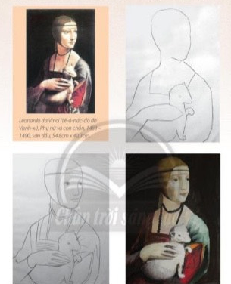  Ghi nhớ: Tranh chân dung thời Phục Hưng thường chú trọng diễn tả hình khối và sự cân đối của cơ thể con người một cách chân thực, sống động
(TIẾT 24) HOẠT ĐỘNG 3:LUYỆN TẬP – SÁNG TẠO
`a.Mục tiêu: Trao đổi thông tin giữa cá nhân, nhóm, lớpcùng hoàn thành nhiệm vụ học tập.
b. Nội dung: - GV yêu cầu HS làm bài tập phần Luyện tập – sáng tạo trong SGK.
c. Sản phẩm học tập: sản phẩm mĩ thuật của HS
d. Tổ chức thực hiện:
*GV chuyển giao nhiệm vụ học tập.  HĐ cá nhân.  - GV yêu cầu HS , làm việc theo nhóm thảo luận :  + Lựa chọn hình khối của nhân vật mà em thích.  + Vận dụng các nguyên lí tạo hình và thực hiện theo gợi ý, hướng dẩn của GV  *HS thực hiện nhiệm vụ học tập.  HS vẽ bài  *Báo cáo kết quả hoạt động và thảo luận  _Sp mĩ thuật  *Đánh giá kết quả, thực hiện nhiệm vụ học tập  -HS nhận xét đánh giá chéo  - GV đánh giá, nhận xét. | III. Vẽ mô phỏng chân dung nhân vật trong tranh thời Phục Hưng  - HS thực hành luyện tập  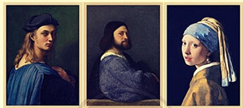  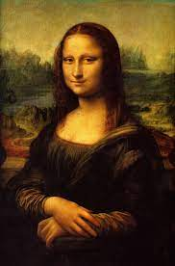
HOẠT ĐỘNG 4 : PHÂN TÍCH – ĐÁNH GIÁ
Trưng bày và chia sẻ
a.Mục tiêu: Chia sẻ chân thực suy nghĩ của mình có tính xây dựng trong trao đổi, nhận xét sản phẩm của cá nhân, nhóm.
b. Nội dung:
- GV yêu cầu HS trả lời câu hỏi ở hoạt động Phân tích – đánh giá trong SGK Mĩ thuật 7
- HS thảo luận và trả lời câu hỏi trong SGK Mĩ thuật 7
c. Sản phẩm học tập: sản phẩm mĩ thuật của HS
d. Tổ chức thực hiện:
*GV chuyển giao nhiệm vụ học tập.  - Hướng dẫn HS trưng bày sản phẩm ở những vị trí thích hợp trong lớp học như trên  bảng/tường lớp học để thuận tiện quan sát.  - Yêu cầu HS nêu cảm nhận và phân tích :  *HS thực hiện nhiệm vụ học tập.  -Trưng bày, phân tích đánh giá.  -HS thảo luận nhóm để hoàn thành nhiệm vụ  *Báo cáo kết quả hoạt động và thảo luận  - Đại diện nhóm giới thiệu SP.  * Đánh giá kết quả, thực hiện nhiệm vụ học tập  - HS nhận xét đánh giá chéo  - GV nhận xét đánh giá. | IV. Trưng bày sản phẩm và chia sẻ.  + Bài vẽ em yêu thích  + Điểm ấn tượng, hấp dẫn của bài vẽ  + Sự khác biệt của bài vẽ so với hình mẫu  + Kĩ thuật thể hiện bài vẽ  + Ý tưởng điều chỉnh để thể hiện bài vẽ đẹp và hoàn thiện hơn
HOẠT ĐỘNG 5: VẬN DỤNG- PHÁT TRIỂN
a.Mục tiêu: GV khuyến khích HS: Quan tâm, tò mò và tích cực hợp tác cả khi trong và ngoài lớp học.
b. Nội dung:
- GV yêu cầu HS trả lời câu hỏi ở hoạt động Vận dụng – phát triển trong SGK Mĩ thuật 7
- HS thảo luận và trả lời câu hỏi trong SGK Mĩ thuật 7
c. Sản phẩm học tập: sản phẩm mĩ thuật của HS
d. Tổ chức thực hiện:
*GV chuyển giao nhiệm vụ học tập.  GV đặt câu hỏi gợi ý để HS thảo luận và trả lời :  + Quan sát hình và tìm hiểu vẻ đẹp của đường nét, màu sắc, chất liệu, cách diễn tả nhân vật của hội họa Trung Quốc thời Trung đai.  *HS thực hiện nhiệm vụ học tập  + HS đọc sgk và thực hiện yêu cầu.  + GV đến các nhóm theo dõi, hỗ trợ HS nếu cần thiết.  *Báo cáo kết quả hoạt động và thảo luận  + GV gọi HS trả lời.  *Đánh giá kết quả, thực hiện nhiệm vụ học tập | IV. Tìm hiểu cách diễn tả nhân vật hội họa của Trung Quốc thời Trung đại  Nghệ thuật Trung đại thế giới có nhiều cách diễn tả chân dung con người khác nhau. Nghệ thuật Trung đại phương Tây, tiêu biểu là nghệ thuật Phục hưng Ý thường thiên về cách diễn tả vẻ đẹp hoàn thiện của hình thể con người. Nghệ thuật Trung đại phương Đông, tiêu biểu là hội họa Trung Quốc lại chú trong nhiều hơn về cách biểu đạt hình thể, không gian mang tính ước lệ để thể hiện tư tưởng, tinh thần bên trong của con người  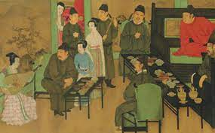  Cố Hoằng Trung, Hàng Hy Tái dạ yến đồ (trích đoạn),  thời Đường- thế kỷ X, lụa, 28,7cmx335,5cm  .
Hướng dẫn học ở nhà:
-Hoàn thiện bài mô phỏng
-Xem trước bài 12:Những mảnh ghép thú vị
-Chuẩn bị:bút chì, giấy, bìa màu, kéo, hồ dán, tạp chí cũ...

